🔧 Установка Visual Studio + C#
1️⃣ Скачивание
Перейти на официальный сайт Microsoft:
👉 https://visualstudio.microsoft.com/ru/downloads/
Нажать “Скачать Visual Studio Community”
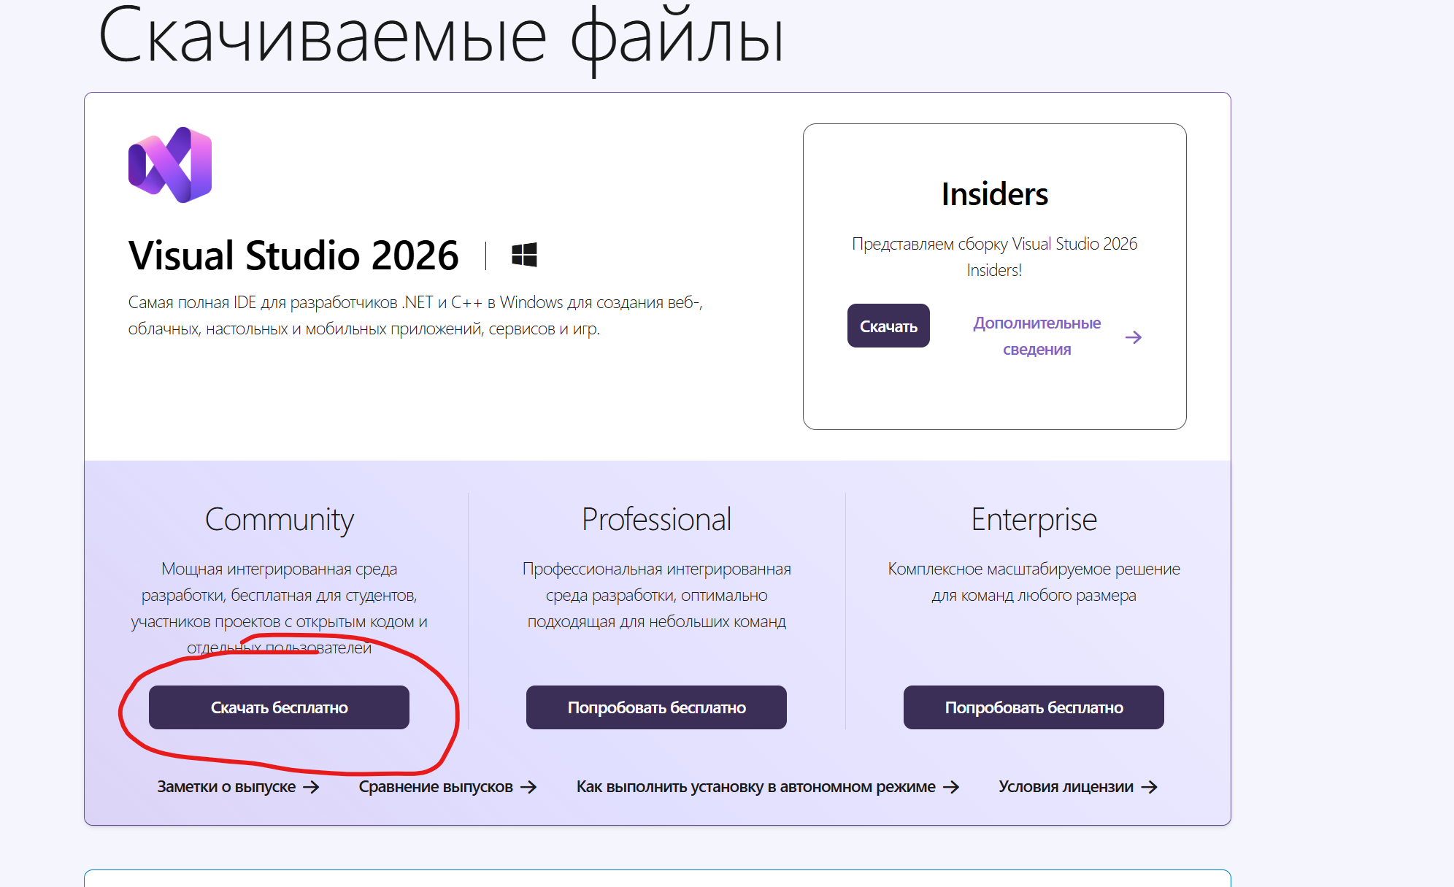
2️⃣ Запуск установщика
После скачивания запускается Visual Studio Installer. Проходим установку

3️⃣ Самый важный шаг — выбор компонентов. Выбираем разработка классических приложение .NET
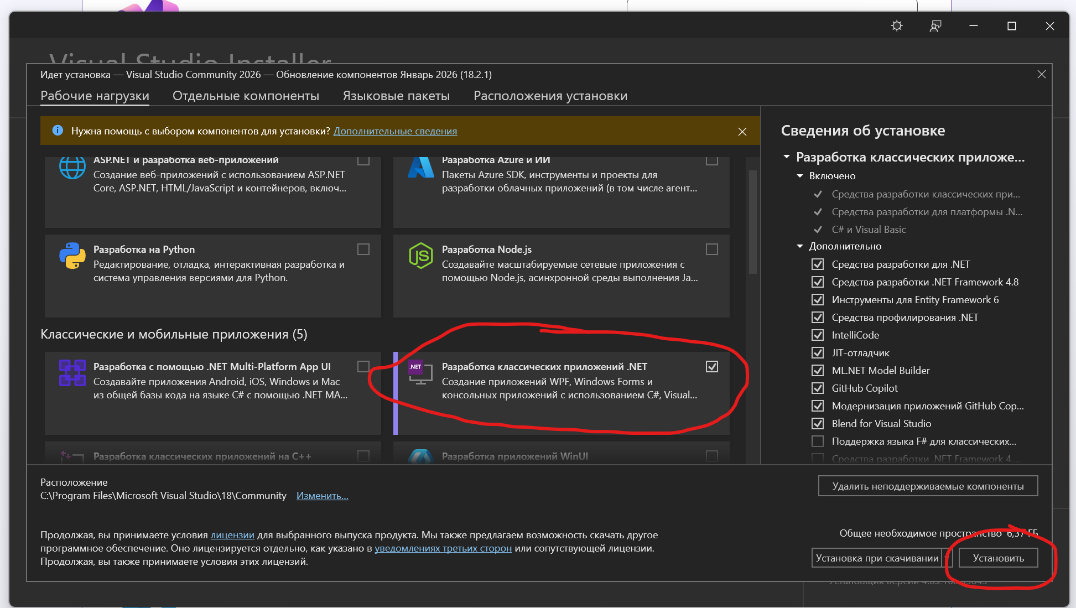

После утсанвоки желательно перезапустить комп

